温州市鹿城区人民政府仰义街道2021年政府信息公开工作年度报告

一、总体情况
2021年，在区委、区政府的正确领导下，仰义街道按照《中华人民共和国政府信息公开条例》和《浙江省政府信息公开暂行办法》要求，坚持依法公开、真实公正、讲求实效、利于监督的原则，不断丰富公开内容，创新公开形式，完善公开制度，扎实、有序推进政府信息公开工作。现将2021年度政府信息公开情况报告如下：
本年度报告主要包括政府信息公开工作的总体情况、主动公开政府信息情况、收到和处理政府信息公开申请情况及行政处罚、行政复议、行政诉讼等情况。
统计数据期限自2021年1月1日起至2021年12月31日止。本报告电子版可以在可以在鹿城政府网站（www.lucheng.gov.cn）上下载。如对本报告有任何疑问，请与温州市鹿城区仰义街道办事处党政综合办公室联系（地址：温州市鹿城区仰义街道沿兴路142号；电话：0577-56762029）。
- 主动公开
仰义街道2021年度通过鹿城区政府信息公开网站及时主动公开政务信息64条，其中：规范性文件2条、部门组织机构设置及其工作职责19条、日常工作动态16条、政策解读2次，其它信息25条，通过“掌上鹿城”APP发布我街道各类信息动态849条。
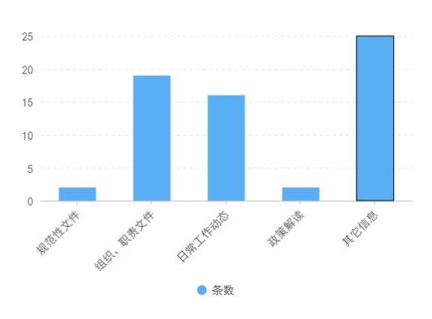
图1 鹿城区政府信息公开网站主动公开情况

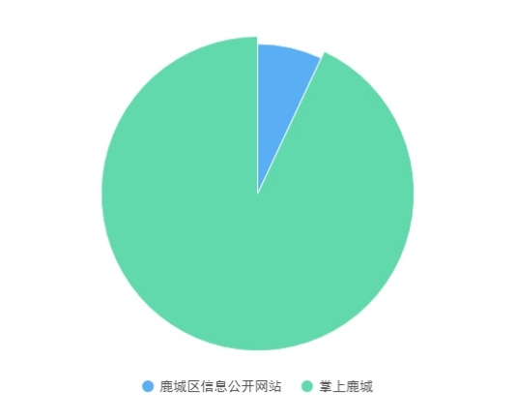
图2 信息公布平台占比情况
（二）依申请公开
2021年，我单位未收到依申请公开的事项，未收到涉及政府信息公开工作的举报投诉，且未接到申请行政复议及行政诉讼。
（三）政府信息管理
严格落实《仰义街道政务公开制度》，逐步完善政府信息主动公开、依申请公开、保密审查等制度，努力向服务零距离、办事无阻力、形象高标准、群众好口碑靠拢。
（四）政府信息公开平台建设
严格按照文件要求，将需要对外公开的政策法规、工作范围对象、办理程序以及涉及人民群众切身利益的相关文件等通过政府门户网站等多方渠道予以公示，并结合便民服务中心的运行，制定办事指南，新设立政务信息查阅点，配套完善便民服务中心的软硬件设施，使各项惠民政策及时传达到群众中去。
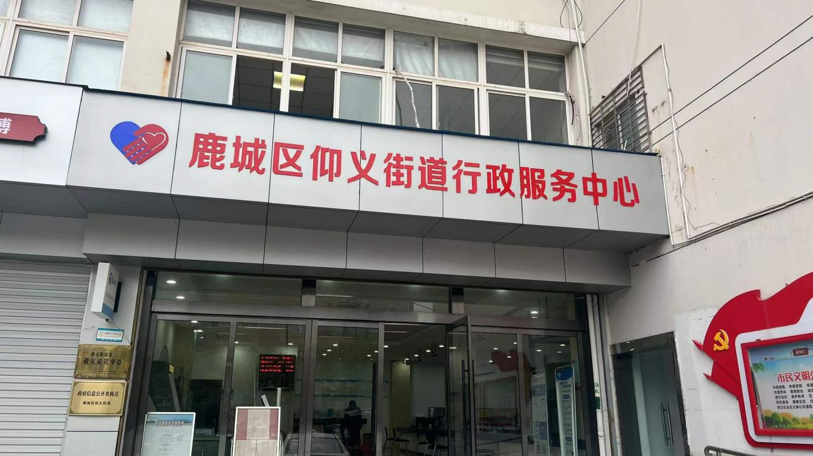
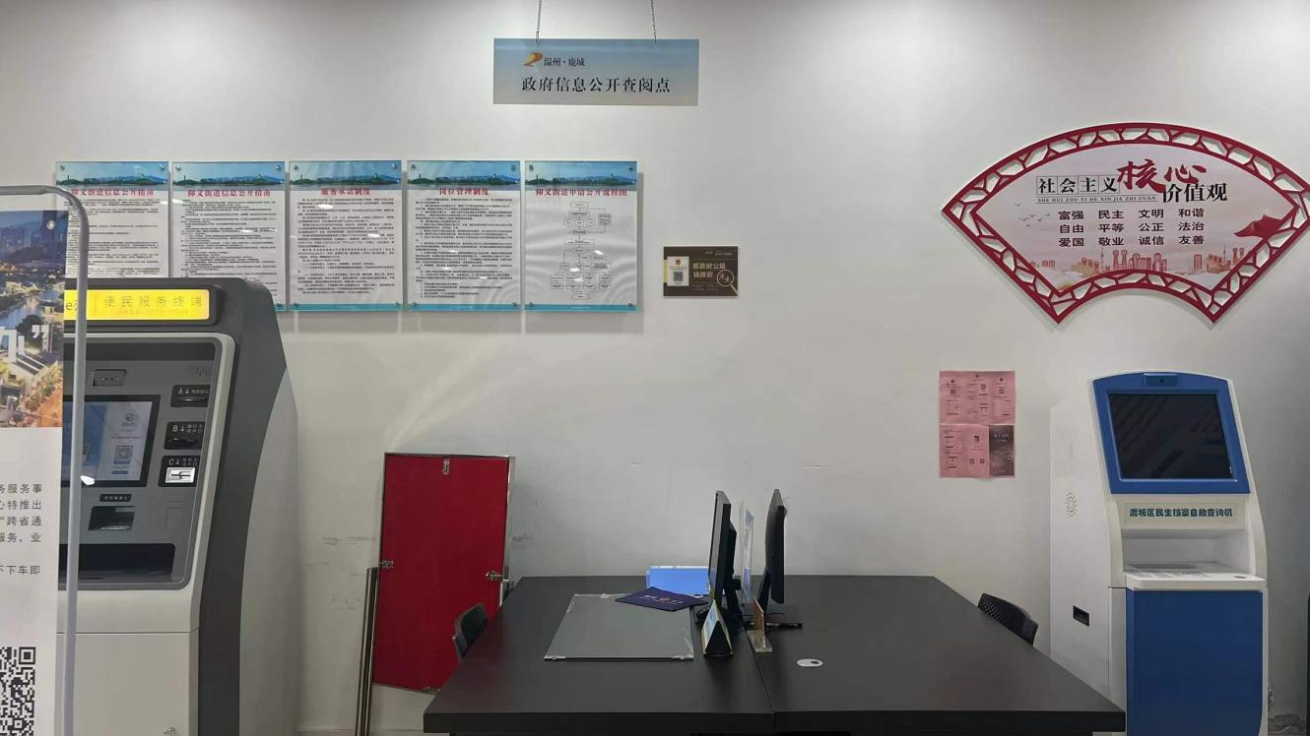
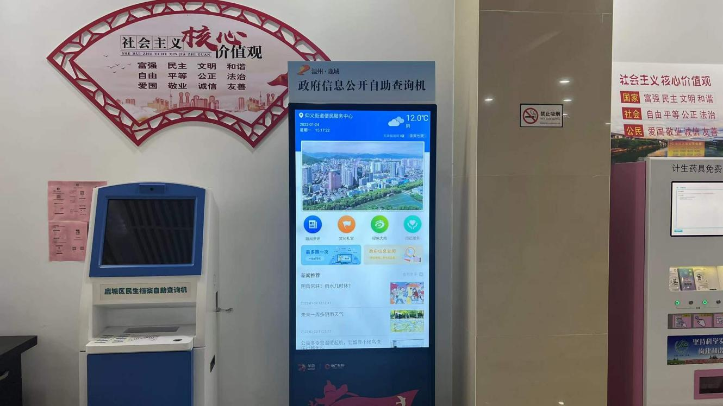
（五）政务信息监督工作
由纪委牵头开展日常以及不定期检查，对政务公开工作进行全面监督，严肃追究违反政务公开规定对象，同时对问题及时开展“回头看”活动，提高信息发布规范性，及时纠正街道信息公开落实不到位的问题，以检查促整改。
- 主动公开政府信息情况
第二十条第（一）项
信息内容 | 本年制发件数 | 本年废止件数 | 现行有效件数
规章
行政规范性文件 | 2 | 4 | 11
第二十条第（五）项
信息内容 | 本年处理决定数量
行政许可 | 0
第二十条第（六）项
信息内容 | 本年处理决定数量
行政处罚 | 0
行政强制
第二十条第（八）项
信息内容 | 本年收费金额（单位：万元）
行政事业性收费 | 0
三、收到和处理政府信息公开申请情况
（本列数据的勾稽关系为：第一项加第二项之和，等于第三项加第四项之和） |  |  | 申请人情况
 |  |  | 自然人 | 法人或其他组织 |  |  |  |  | 总计
 |  |  |  | 商业  企业 | 科研  机构 | 社会公益组织 | 法律服务机构 | 其他
一、本年新收政府信息公开申请数量 |  |  |  |  |  |  |  |  | 0
二、上年结转政府信息公开申请数量 |  |  |  |  |  |  |  |  | 0
三、本年度办理结果 | （一）予以公开 |  |  |  |  |  |  |  | 0
 | （二）部分公开（区分处理的，只计这一情形，不计其他情形） |  |  |  |  |  |  |  | 0
 | （三）不予公开 | 1.属于国家秘密 |  |  |  |  |  |  | 0
 |  | 2.其他法律行政法规禁止公开 |  |  |  |  |  |  | 0
 |  | 3.危及“三安全一稳定” |  |  |  |  |  |  | 0
 |  | 4.保护第三方合法权益 |  |  |  |  |  |  | 0
 |  | 5.属于三类内部事务信息 |  |  |  |  |  |  | 0
 |  | 6.属于四类过程性信息 |  |  |  |  |  |  | 0
 |  | 7.属于行政执法案卷 |  |  |  |  |  |  | 0
 |  | 8.属于行政查询事项 |  |  |  |  |  |  | 0
 | （四）无法提供 | 1.本机关不掌握相关政府信息 |  |  |  |  |  |  | 0
 |  | 2.没有现成信息需要另行制作 |  |  |  |  |  |  | 0
 |  | 3.补正后申请内容仍不明确 |  |  |  |  |  |  | 0
 | （五）不予处理 | 1.信访举报投诉类申请 |  |  |  |  |  |  | 0
 |  | 2.重复申请 |  |  |  |  |  |  | 0
 |  | 3.要求提供公开出版物 |  |  |  |  |  |  | 0
 |  | 4.无正当理由大量反复申请 |  |  |  |  |  |  | 0
 |  | 5.要求行政机关确认或重新出具已获取信息 |  |  |  |  |  |  | 0
 | （六）其他处理 | 1.申请人无正当理由逾期不补正、行政机关不再处理其政府信息公开申请 |  |  |  |  |  |  | 0
 |  | 2.申请人逾期未按收费通知要求缴纳费用、行政机关不再处理其政府信息公开申请 |  |  |  |  |  |  | 0
 |  | 3.其他 |  |  |  |  |  |  | 0
 | （七）总计 |  |  |  |  |  |  |  | 0
四、结转下年度继续办理 |  |  |  |  |  |  |  |  | 0
四、政府信息公开行政复议、行政诉讼情况
行政复议 |  |  |  |  | 行政诉讼
结果维持 | 结果  纠正 | 其他  结果 | 尚未  审结 | 总计 | 未经复议直接起诉 |  |  |  |  | 复议后起诉
 |  |  |  |  | 结果  维持 | 结果  纠正 | 其他  结果 | 尚未  审结 | 总计 | 结果  维持 | 结果  纠正 | 其他  结果 | 尚未  审结 | 总计
0 | 0 | 0 | 0 | 0 | 0 | 0 | 0 | 0 | 0 | 0 | 0 | 0 | 0 | 0
五、存在的主要问题及改进情况
1、主动公开的信息内容还不够完善，不够全面，部分信息的公开还不够及时。
2、信息公开形式还需要进一步丰富，信息公开程度还需要进一步拓展。
3、信息公开的工作人员的业务素质和能力还需要进一步提高。
（二）下一步工作打算
1、积极主动开展相关业务培训，努力提高思想认识。切实做好政府信息公开工作，把其作为服务社会、服务群众的重要途径，与具体工作结合起来，建立健全政府信息公开长效机制。
2、进一步完善和拓展政务信息公开的内容及形式，拓宽公开渠道，充分利用好便民服务中心信息查阅点，努力探索信息公开的新路子，畅通公开渠道，方便群众获取政府信息。
3、健全完善政务公开信息监督、考核机制，确保公开信息准确及时。严格按照政府信息公开审核制度，落实审核责任，把好政府信息公开的质量关。
六、其他需要报告的事项
本年度本机关未收取政府信息公开处理费，无其他需要报告的事项。

